Từ ngày 2/8 đến ngày 5/8/2017, hội thi giáo viên, giảng viên giáo dục nghề nghiệp năm 2017 do Bộ xây dựng tổ chức đã thành công tốt đẹp. Năm nay, Nhà trường đã cử 02 GV tham dự hội thi, đó là cô giáo Nguyễn Thị Lý -Bộ môn Thi công - Khoa xây dựng và thầy giáo Nguyễn Văn Nghĩa - Trung tâm thực hành công nghệ và đào tạo nghề. Với tinh thần, nỗ lực hết mình của hai thầy cô, kết quả là hai thầy cô đã giành 02 giải ba. Sau đây là hình ảnh của các thầy cô tham gia hội thi.
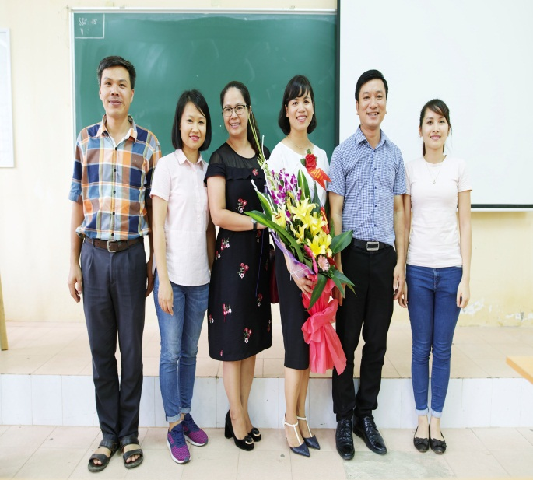 | 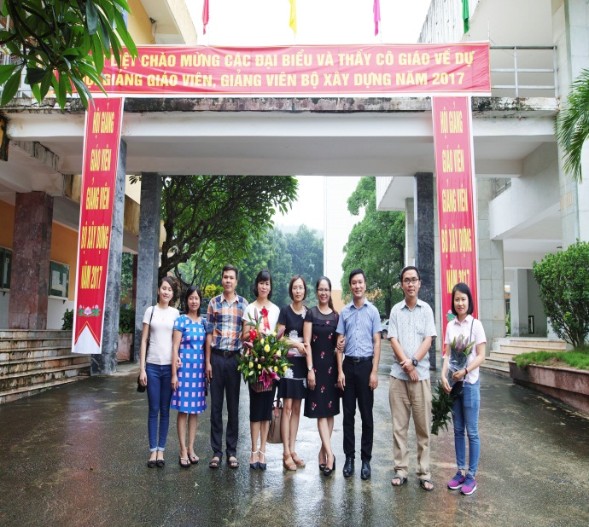
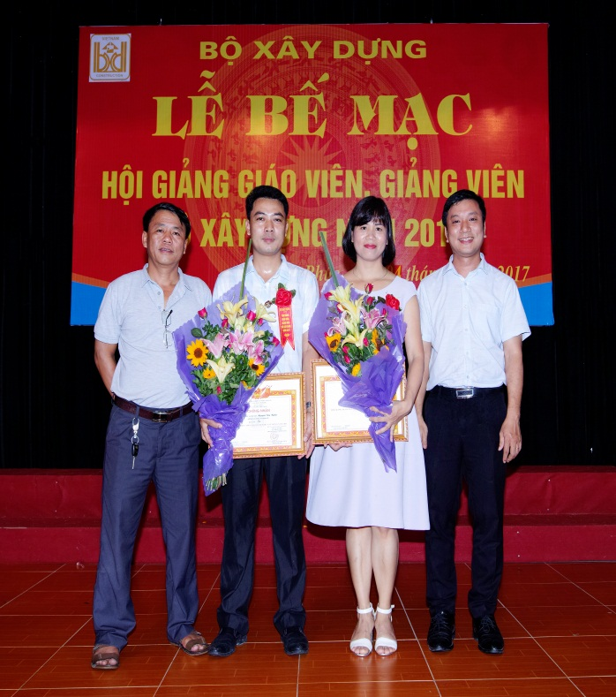 | 